[Thực hành] Tạo bảng nâng cao

Mục tiêu

Tạo bảng có cấu trúc nâng cao trong HTML.

Mô tả

Tạo bảng thời khoá biểu với cấu trúc như sau:

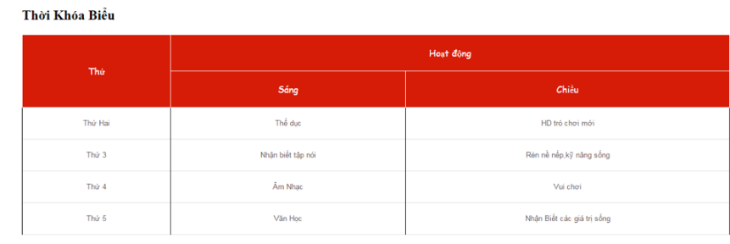

## Hướng dẫn

Bước 1: Tạo 1 file HTML.  
Bước 2: Tạo cấu trúc table như sau :

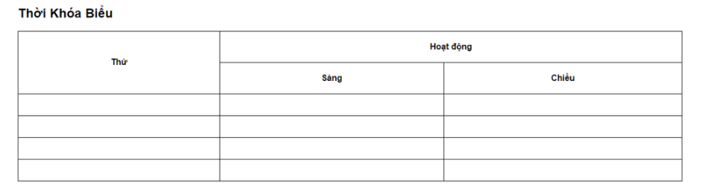

Để làm được điều này, chúng ta sử dụng:

* Thuộc tính colspan của thẻ <td> hoặc <th> để mở rộng theo chiều ngang.
* Thuộc tính rowspan của thẻ <td> hoặc <th> để mở rộng theo chiều dọc.

Tạo cấu trúc tiêu đề như sau :

* Sử dụng thẻ <tr> để tạo ra một hàng
* Sử dụng thẻ <th> để tạo ra các mục tiêu đề

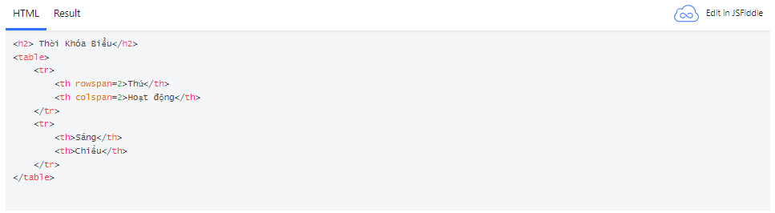

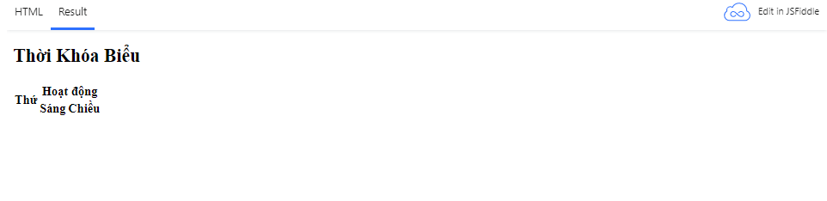Bước 3: Thêm phần nội dung cho bảng:

<h2> Thời Khóa Biểu</h2>

<table>

<tr>

<th rowspan=2>Thứ</th>

<th colspan=2>Hoạt động</th>

</tr>

<tr>

<th>Sáng</th>

<th>Chiều</th>

</tr>

<tr>

<td>Thứ Hai</td>

<td>Thể dục</td>

<td>HD trò chơi mới</td>

</tr>

<tr>

<td>Thứ 3</td>

<td>Nhận biết tập nói</td>

<td>Rèn nề nếp,kỹ năng sống</td>

</tr>

<tr>

<td>Thứ 4</td>

<td>Âm Nhạc </td>

<td>Vui chơi</td>

</tr>

<tr>

<td>Thứ 5</td>

<td>Văn Học</td>

<td>Nhận Biết các giá trị sống</td>

</tr>

</table>

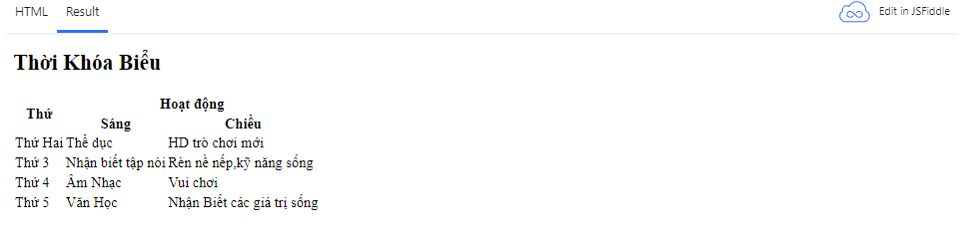

Bước 4: Trang trí cho bảng sử dụng CSS.

Nhúng file css vào trang HTML: <link rel="stylesheet" type="text/css" href="css/style.css">

Kết quả cuối cùng:

<h2> Thời Khóa Biểu</h2>

<table>

<tr>

<th rowspan=2>Thứ</th>

<th colspan=2>Hoạt động</th>

</tr>

<tr>

<th>Sáng</th>

<th>Chiều</th>

</tr>

<tr>

<td>Thứ Hai</td>

<td>Thể dục</td>

<td>HD trò chơi mới</td>

</tr>

<tr>

<td>Thứ 3</td>

<td>Nhận biết tập nói</td>

<td>Rèn nề nếp,kỹ năng sống</td>

</tr>

<tr>

<td>Thứ 4</td>

<td>Âm Nhạc </td>

<td>Vui chơi</td>

</tr>

<tr>

<td>Thứ 5</td>

<td>Văn Học</td>

<td>Nhận Biết các giá trị sống</td>

</tr>

</table>

Thêm CSS vào như sau:

body {

padding: 50px;

}

table {

width: 100%;

border-collapse: collapse;

}

td, th {

padding: 20px;

border: 1px solid black;

}

th{

font-family: 'Patua One', cursive;

font-size:16px;

font-weight:400;

color:#fff;

text-align:center;

padding:20px;

background-color: #d61b06;

border-color: white;

}

td{

font-family: 'Open Sans', sans-serif;

font-weight:400;

color:#5f6062;

font-size:13px;

padding:20px 20px 20px 20px;

border-bottom:1px solid #e0e0e0;

text-align: center;

}

.hover {

background: red;

}

